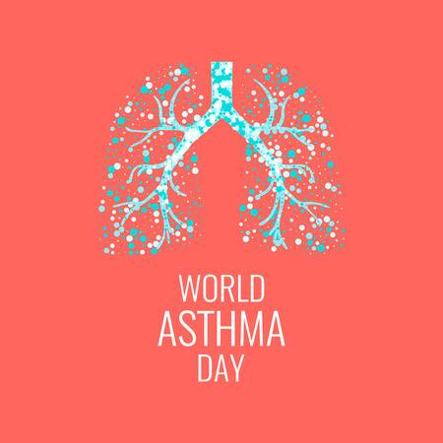
WERELD ASTMA DAG
Sporten is ontzettend belangrijk voor mensen met astma. Het versterkt de ademhalingsspieren en verbetert je conditie. Hierdoor word je fitter.
(Bron: Longfonds)

Door de corona maatregelen is het voor veel mensen nu lastiger om in beweging te blijven. En wanneer je buiten veel last hebt van je allergieën wordt dit al helemaal ingewikkeld. Daarom geven we hier wat voorbeelden om ook in deze tijd en met astma klachten in beweging te blijven:
Binnenshuis:
- Maak je huis schoon
- Sta regelmatig op van je werkplek gedurende de werkdag. Doe hierbij eventueel wat rek- en strekoefeningen of loop een paar keer de trap op en af om weer fit aan de slag te gaan. Ook kun je bijvoorbeeld staand bellen of kleine kopjes drinken pakken zodat je telkens naar de keuken moet lopen
- Kies (minimaal) één beweegmoment dat bij je past en neem het op in je planning van de dag. Stel eventueel een digitale reminder in
- Informeer bij je sportschool/sportclub of er online lessen worden aangeboden. Samen sporten motiveert vaak meer! Kijk op de website www.nlactief.nl welke fitnesscentra jou online kunnen trainen en coachen
- Doe mee met het televisieprogramma Nederland in Beweging
- Meer tips kun je vinden op https://www.allesoversport.nl/beweegthuis/
Waar mogelijk is het toch goed om buiten te wandelen/fietsen/sporten of in de tuin te werken om zo aan je beweging te komen:
- Houd bij hooikoortsklachten de websites Pollennieuws.nl en Pollenkalender.tv in de gaten, of download de Pollennieuws-app zodat je weet welke pollen er in de lucht zitten
- De buitenlucht is wat betreft pollen vaak het rustigst in de ochtend voor 10 uur. Ook is er in de ochtend meestal minder smog in de lucht. Dit kan dus betekenen dat je minder klachten hebt
- Je kunt op de website van het RIVM (lml.rivm.nl) in de gaten houden of er vandaag veel smog in de lucht hangt. Mijd op dit soort dagen in ieder geval parken en landelijke gebieden
- Een zonnebril op en wat vaseline onder de neus houdt de prikkeling een beetje tegen
- Neem tijd voor een rustige, goede warming-up. Het kan helpen om van tevoren een luchtwegverwijdend medicijn in te nemen
- Let erop dat u tijdens het bewegen zoveel mogelijk door uw neus ademt. Dat zorgt voor warme, vochtige en gefilterde lucht. Daardoor worden uw longen minder gevoelig
- Vraag bij twijfel advies aan een (long)fysiotherapeut

Houd voldoende afstand
Als je buiten gaat wandelen of sporten is het belangrijk om voldoende afstand tot elkaar te houden, namelijk 1,5 meter. Blijf thuis bij klachten van verkoudheid, hoesten, keelpijn of koorts.
Voeding en astma
Als u astma heeft, is het belangrijk dat u gezond eet. Dat helpt samen met voldoende beweging mee aan een goede conditie. U voelt zich fitter, hoest minder en bent minder benauwd.
Over gezonde voeding wordt veel gezegd en geschreven, maar wat ís het nu eigenlijk? Het is in elk geval gezond als u het volgende regelmatig eet:
•groenten
•fruit
•zuivel
•granen
•goede vetten
​Veel mensen met astma gebruiken ontstekingsremmers via een inhalator. Door de ontstekingsremmers heeft u een grotere kans op botontkalking. Het is daarom belangrijk dat u genoeg calcium en vitamine D binnenkrijgt. Calcium zit bijvoorbeeld in melk, melkproducten, kaas, groente, noten en peulvruchten. Goede bronnen van vitamine D zijn zonlicht, vette vis (bijvoorbeeld haring), vlees en eieren.
Meer informatie vindt u op: https://www.longfonds.nl/astma/omgaan-met-astma/voeding en www.voedingscentrum.nl

